**Sekilas Mengenai**



***SLEMAN VILLAGE***

**RUMAH SYARIAH MURNI 100% DI SLEMAN, YOGYAKARTA**

**Oktober 2016**

**DAFTAR ISI**

**I. KOMUNITAS DEVELOPER PROPERTY SYARIAH**

1. Latar Belakang

2. Konsep Skema Syariah

**II. OVERVIEW SLEMAN VILLAGE**

1. Konsep

2. Visi & Misi

3. Alasan Mengapa Memilih SLEMAN VILLAGE

4. Nilai Investasi

**III. PROFIL PENDIRI**

1. Profil Pendiri

2. Alamat Kerja

**IV. PORTOFOLIO PROYEK**

Bismillah.

Assalamu’alaikum Warahmatullahi Wabarakatuh

Semoga Bapak / Ibu selalu dalam kebaikan dan keridhoan Allah SWT.

Kini impian Anda memiliki hunian pribadi nan berkah terbebas dari riba dan akad – akad bermasalah dapat terwujud, insyaa Allah. Setelah booming di puluhan kota di Indonesia, akhirnya property murni 100% syariah HADIR di Jogjakarta, tepatnya di Kabupaten Sleman. Cluster SLEMAN VILLAGE merupakan satu – satunya proyek DPS di Jogjakarta yang telah lolos verifikasi oleh Tim Manajemen Pusat DPS.

**I. KOMUNITAS DEVELOPER PROPERTY SYARIAH**

**1. Latar Belakang**

Komunitas Developer Property Syariah (DPS) merupakan perkumpulan para developer yang menjalankan bisnis property sesuai syariat Islam berdasarkan petunjuk Al Quran dan Hadits. Saat ini proyek DPS sudah eksis di lebih 40 kota seluruh Indonesia mulai skala perumahan hingga pertokoan.

Pendiri Komunitas DPS adalah Muhammad Rosyid Aziz yang telah menjalankan bisnis property skema Syariah sejak tahun 2008. Di tahun 2012, beliau mulai fokus mensosialisasikan gagasan Property 100% Syariah dengan berkeliling ke berbagai kota. Tujuannya untuk memberikan edukasi ke masyarakat akan bahaya dosa Riba yang selama ini sering di sepelekan.

**2. Konsep Skema Syariah**

Tagline nya yang unik dapat menyentuh setiap lapisan masyarakat termasuk yang *Non-Bankable* untuk memiliki rumah syar’i, yaitu :

**#TanpaBank**

Karena Bank adalah sumber kezaliman ekonomi, maka Bank tidak dilibatkan baik dalam pembangunan rumah konsumen maupun pembiayaan. Konsumen cukup mencicil ke Developer dengan harga lebih murah karena tanpa biaya Bank.

**#TanpaRiba**

Akan datang suatu masa, dimana Umat tidak perduli lagi dari mana harta mereka berasal, apakah dari transaksi halal atau ada Riba terkandung di dalam nya. Kenapa harus menjauhi Riba? “Riba itu ada 73 pintu (dosa). Yang paling ringan adalah semisal dosa seseorang yang menzinai ibu kandung nya sendiri. *(HR. Al Hakim dan Al Baihaqi).*

**#TanpaDenda**

Jika pembayaran angsuran terlambat tidak dikenakan denda karena denda dihukumi sama dengan Riba. Boleh terlambat apabila alasannya syar’i dan segera beritahukan Developer.

**#TanpaSita**

Apabila sudah tidak mampu membayar, Developer tidak ingin menzalimi dengan menyita paksa rumahnya. Kompromi akan dikedepankan dengan menawarkan konsumen untuk menjual sendiri atau dibantu oleh Developer.

Kemudian Komunitas DPS berupaya keras memberikan edukasi ke masyarakat akan bahaya riba melalui jalur property. Tak ingin di cap hanya sebagai motivator, solusi praktis pun sudah disiapkan yaitu menyediakan property berskema Syariah murni 100% agar keluar dari jeratan dosa Riba.

Meski demikian, konsep Syariah tidaklah mudah untuk di jalankan sehingga Tim Manajemen Pusat DPS harus melakukan verifikasi kelayakan bisnis nya terlebih dulu sebelum dipasarkan. Proyek yang telah lolos verifikasi akan di tandai dengan Logo MEMBER DPS.

**II. OVERVIEW SLEMAN VILLAGE**

**1. Konsep**

Konsep SLEMAN VILLAGE adalah kavling siap bangun yang berlokasi di Sleman, Jogjakarta, yang didirikan oleh Yudha Adhyaksa dan menggunakan skema 100% murni syariah. Rumah yang dibangun menggunakan disain arsitektur Islami yang minimalis, alasannya karena tidak ingin membangun rumah yang biasa-biasa saja untuk konsumennya. Silahkan bandingkan dengan kompetitornya dengan harga yang sama.

**2. Visi & Misi**

Visi nya menjadi penyedia property yang konsisten menggunakan skema 100% syariah.

Misi untuk mencapai visi tersebut adalah dengan menerapkan prinsip – prinsip usaha yaitu:

1. Menciptakan produk berarsitektur Islami yang minimalis dengan harga lebih murah

2. Berintegritas dalam pengelolaan dengan standar manajemen proyek yang baik

3. Secara konsisten memberikan service yang baik demi kepuasan konsumen

**3. Alasan Memilih SLEMAN VILLAGE**

Inilah alasan kenapa Anda sebaiknya memilih SLEMAN VILLAGE

1) Menjalankan **PERINTAH** Allah & Rasul menghindar dari jeratan RIBA dan BUNGA

2) Skema murni 100% syariah, **#TanpaKPRBank #TanpaRiba #TanpaDenda #TanpaSita**

3) Kawasan masih alami meski dikelilingi pusat perkantoran & bisnis

4) Lebih murah karena **TANPA** biaya Bank, umumnya seperti

- Biaya Provisi 1% dari harga jual

- Biaya administrasi 0.1% dari harga jual

- Denda 5% dari sisa angsuran

- Penalty 2% apabila pelunasan dipercepat

- Premi asuransi jiwa dan asuransi kebakaran.

5) Hunian lebih **BERKUALITAS** didukung tata lingkungan yang bersih, nyaman dan asri.

6) Tidak pusing, karena besaran cicilan kredit **SAMA** sampai lunas, walau 10 tahun

7) Proses pembelian **LEBIH** mudah dan cepat karena tanpa birokrasi dan tanpa BI Checking

**4. Nilai Investasi**

SLEMAN VILLAGE memiliki nilai investasi yang tinggi karena didukung dengan keunggulan lokasi area Sleman Tengah yang menjadi pusat pemerintahan dan bisnis di Kab. Sleman

* Ke arah Selatan, dalam radius 5 KM dapat dijumpai
* 25 kantor pemerintahan
* 21 Bank & Lembaga Keuangan
* 14 Perusahaan besar
* 8 Restoran besar
* 4 Tempat Olahraga dan Rekreasi
* 2 Gedung Pertemuan & 2 Masjid raya
* Radius 500 meter dari jalan masuk, akan di bangun SPORT CENTER Catur Harjo, seperti lapangan futsal
* Ke arah Barat sekitar 10 menit terletak Sirkuit baru Motocross Championship 2016, di Tambakrejo, Tempel standar Nasional
* Info terkini, Jl Medari akan dijadikan akses alternatif utama menuju Tempel dan Borobudur. Jalan nya akan diperlebar lagi yang akan mendongkrak harga tanah seperti yang terjadi pada wilayah yang dilewati menuju Bandara baru Jogja.

Dengan berbagai poin strategis di atas, wajar bila hasil Survey YukBisnisProperty.com menempatkan perumahan di area Sleman Tengah (Termasuk Kec. Sleman) menjadi wilayah perumahan tipe sedang dengan harga tertinggi.

Meski demikian, tipe 45/92 di SLEMAN VILLAGE hanya dijual Rp. 379 juta saja (harga perdana).

**III. PROFIL PENDIRI**

Pendiri SLEMAN VILLAGE adalah Yudha Adhyaksa. Profil kerja nya dapat dilihat dari CV nya

***Executive Summary***



* A profesional banker with 12 years of experiences including 7 years in managerial capacity
* Having regional exposure to oversee the branches’ operation management and risk controls
* A Certified Documentary Credit Specialist with proven record of 7 years in Export Import

***Work Experiences***



**Sep. ’13 – Sep. ‘15 as Vice President, Head of Financial Crime for Bank of Tokyo Mitsubishi UFJ Ltd, Jakarta**

* As a Money Laundering Risk Officer to capture suspicious transactions related to AML and CFT
* Actively monitor implementation of Economic Sanction to avoid sanctioned parties and countries.
* Review implementation of AML Programs to ensure all risks are properly managed and mitigated
* Supervise assessment of Money Laundering Risk on KYC using a Risk Based Approach
* Ensure Branch complies with all regulatory requirements and adheres to all internal controls

**Sep. ’11 – Sep ‘13 as Operation Instructor for Bank of Tokyo Mitsubishi UFJ Ltd, Singapore**

* Country manager for Indonesia and Pakistan to oversee operation & risk control management
* Acted as an system planner to design new user requirements aiming at operation efficiency
* Advisor to monitor level of errors and OT hours, provide solutions, and evaluate results
* Operation advisor to perform preliminary audit assessment for internal rules adherence
* Supported the Global HO standardization project on export import workflows in several branches

**Mar.’08 – Sep.’11 as Manager of Export Unit for Bank of Tokyo Mitsubishi UFJ Ltd, Jakarta**

* Managed a team to handle the document checking & negotiation, LC advising, and settlement
* Coordinated the sub branches in terms of documentation controls, processing and reporting
* Collaborated with Marketing teams to create new products and delivered customized training
* Conducted process re-engineering on own self initiative for workflows & process streamlining
* Involved in system planning to maximize efficiency targets and fulfill regulatory requirements

**Apr. ‘06 – Mar. ’08 as Export-Import Officerfor Bank Sumitomo Mitsui Indonesia, Jakarta**

* Handled all kinds of export transactions such as bills negotiation and collection
* Executor for all kinds of import transactions including regulated import custom tax payment
* Involved in the bank global wide project ‘Temenos’ to replace the main core banking system
* As SWIFT administrator in establishing RMA with other Banks for trade transactions
* A reporting office to report transaction summary on daily basis to several regulators

**May ‘03 – Apr. ’06 as Marketing Officer for Bank Artha Graha Internasional, Tbk, Jakarta**

* Analyzed retail and individual loan proposal
* Focused on loan disbursement to middle and micro industry
* Offered account products to potential and corporate customers for funding gathering
* Responsible to maintain and increase customer base

Per September 2015, beliau memutuskan untuk keluar dari Bank dengan keinginan kuat untuk menghindar dari dosa RIBA sekaligus berhijrah demi mencari rezeki yang halal.

Bagi Yudha Adhyaksa, proyek SLEMAN VILLAGE ini adalah proyek property syariah ke 2, namun yang pertama di Yogyakarta. Untuk konsultasi & pertanyaan, dapat hubungi 0813-8234-9918.

**IV. PORTOFOLIO PROYEK**

**Proyek ke 1 - KHALIFA PREMIER CIKARANG – Hunian Eksklusif di Pusat Kota Cikarang**

Sejak September 2015, memulai proyek hunian ekslusif syar’i di Cikarang Pusat, Kab. Bekasi sebagai co-founder KHALIFA PREMIER.

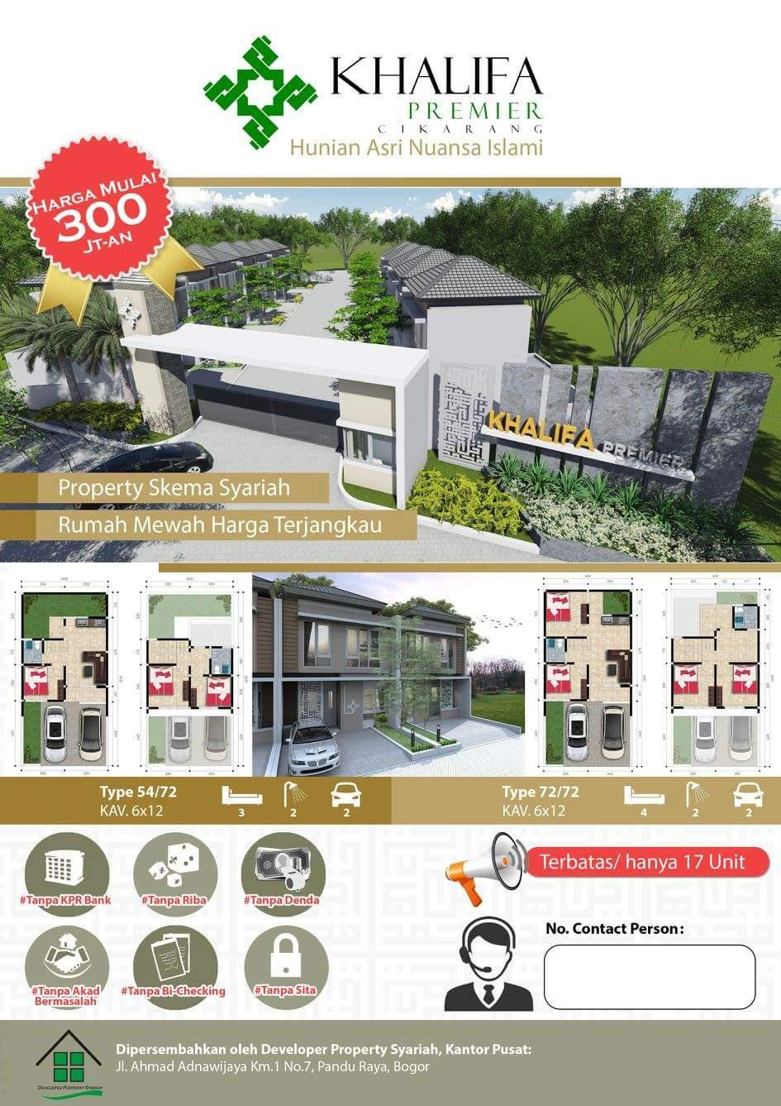

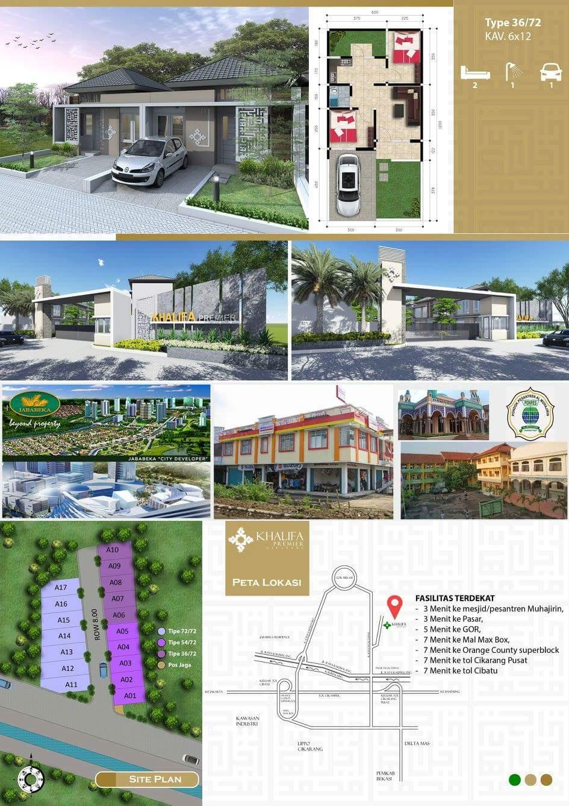

**Progres Lapangan per 5 Oktober 2016**

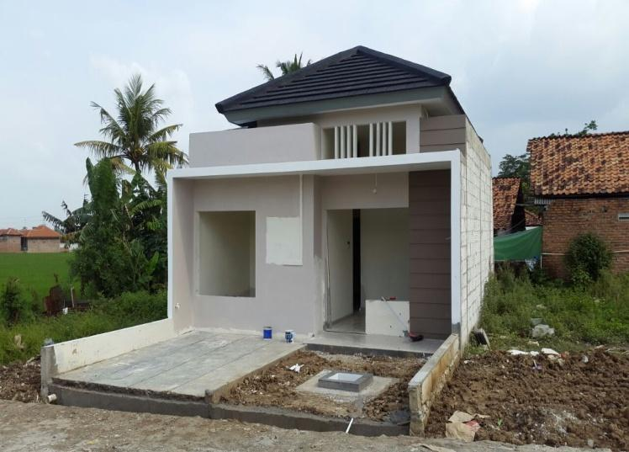

**Tipe 36 / 75 terjual di Rp. 518 juta Feb 2016. Skema bayar Kredit 10 Tahun**

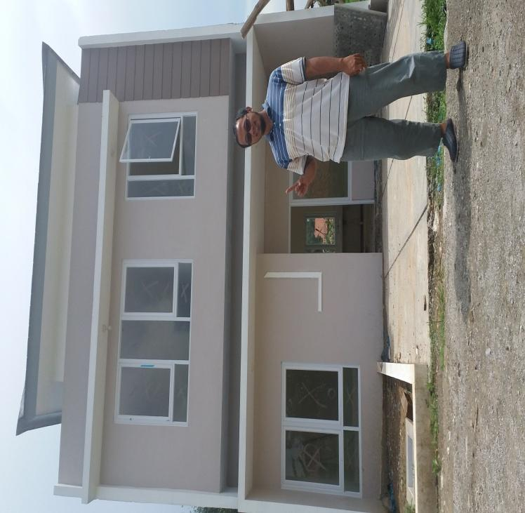

**Tipe 54 / 94 terjual di Rp. 506 juta Maret 2016. Skema bayar bertahap 18 bulan**

Per September 2016 sudah laku terjual 10 unit dari 17 Unit yang tersedia. Dari sisi harga, sudah mengalami revisi hingga 3 kali, naik 23 % sejak diterbitkan harga perdana.